院 系 数据科学与计算机学院 班 级 19 学号 19335262 姓名 张航悦
【实验题目】多人聊天编程实验
【实验目的】掌握套节字的多线程编程方法。
【实验介绍】利用客户/服务器(Client/Sever或CS)模式实现一个多人聊天(群聊)程序。其功能是每个客户发送给服务器的消息都会传送给所有的客户端。
服务器
Hello
Hello
Hello
Hello
【实验环境】
(1)采用Windows VC++控制台编程，建立新项目的方法：选择菜单“文件/新建项目/Win32控制台应用程序/空项目”，然后增加CPP空文件，拷贝源程序。集成环境使用VS2012或更高版本。
(2) 采用linux编程
【参考资料】
- https://docs.microsoft.com/en-us/windows/desktop/WinSock/getting-started-with-winsock （套接字）
- https://www.cnblogs.com/hgwang/p/6074038.html （套接字）
- https://www.jb51.net/article/37410.htm （字符串）
- https://docs.microsoft.com/en-us/cpp/c-runtime-library/stream-i-o?view=vs-2017 （字符串）
- https://docs.microsoft.com/en-us/cpp/c-runtime-library/reference/crt-alphabetical-function-reference?view=vs-2017#s （字符串）
- http://www.runoob.com/cprogramming/ （字符串）

【注意事项】
依步骤完成以下实验内容，尽量多完成一些步骤。把出现的问题、解决方法和一些思考和体会写在实验体会部分；对典型的运行情况的客户和服务器控制台进行截屏并放在实验结果部分；截屏用按键(Ctrl+Alt+PrintScreen)单独截取控制台窗口。截屏应尽量windows绘图程序缩小尺寸(能看清就行)后粘入。
端口号采用50500
字符串可以采用函数scanf或gets_s输入。

【参考资料】
- 例程“_beginthreadex” （创建线程）
- 例程“TCPServer和TCPClient” （传送服务器时间）
- 课件“套接字并发编程.PDF”
- Chat实验的课件

【实验内容】
先阅读课件“套接字并发编程.PDF”。重点是读懂课件中“chat并发编程(服务器)”和“chat并发编程(客户端)”的流程图。 然后，完成下面步骤（截屏要同时显示服务器和至少两个客户端）：
注意保存每一步完成后的源码。

第4步完成后的参考截屏：
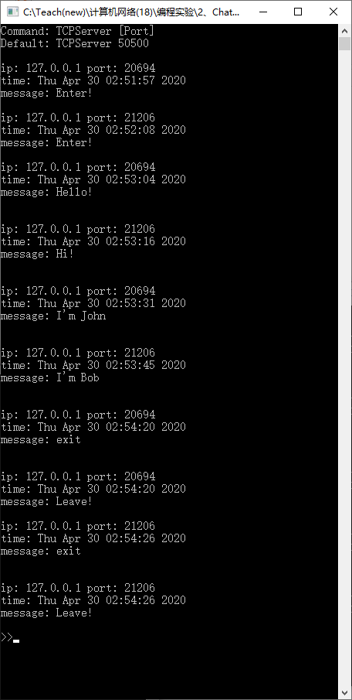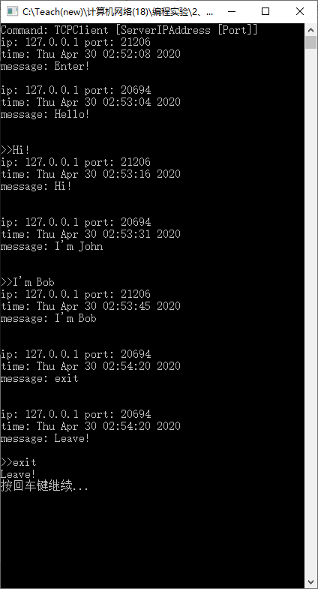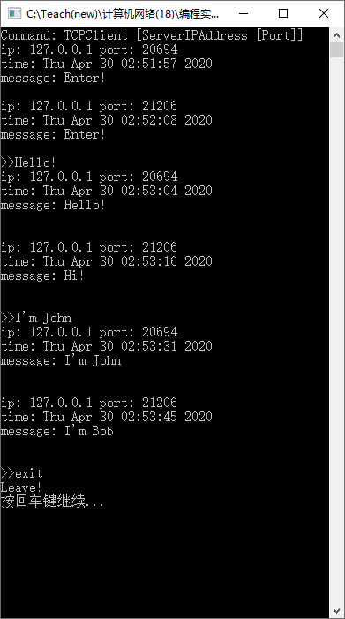
服务器 客户端1 客户端2

(1)编写多人聊天程序，要求客户端和服务器都采用多线程方式进行编程。每个客户端都采用TCP协议连接服务器并保持连接。服务器同时与所有客户端建立和保持连接。每个客户端输入的消息都会通过服务器转发给所有客户。

客户端程序：
#include <stdlib.h>
#include <stdio.h>
#include <winsock2.h>
#include <string.h>
#include<iostream>
#include<process.h>
using namespace std;
#define BUFLEN 2000 // 缓冲区大小
#define WSVERS MAKEWORD(2, 0) // 指明版本2.0
#pragma comment(lib,"ws2_32.lib") // 使用winsock 2.0 Llibrary

unsigned __stdcall recvthread(void *p){
char buf[BUFLEN+1];
SOCKET ssock=*(SOCKET*)p;
while(1){
cout<<"发送消息：";
int cc = recv(ssock, buf, BUFLEN, 0);
cout<<"\r";//若没发送消息 覆盖
if(cc == SOCKET_ERROR)
printf("Error: %d.\n",GetLastError()); //出错。其后必须关闭套接字sock。
else if(cc > 0) {
cout<<"收到消息："<<endl;
buf[cc] = '\0'; // ensure null-termination
printf("%s\n",buf); // 显示所接收的字符串
}
else{
cout<<"服务器关闭"<<endl;
}
cout<<"---------------------------------------"<<endl;

}

return 0;

}

int main(int argc, char *argv[])
{
const char* host = "127.0.0.1"; /* server IP to connect */
const char* service = "50500"; /* server port to connect */
struct sockaddr_in sin; /* an Internet endpoint address */
char buf[BUFLEN+1]; /* buffer for one line of text */
SOCKET sock; /* socket descriptor */
int cc; /* recv character count */

WSADATA wsadata;
WSAStartup(WSVERS, &wsadata); //加载winsock library。WSVERS为请求的版本，wsadata返回系统实际支持的最高版本

sock = socket(PF_INET, SOCK_STREAM, IPPROTO_TCP); //创建套接字，参数：因特网协议簇(family)，流套接字，TCP协议
//返回：要监听套接字的描述符或INVALID_SOCKET
memset(&sin, 0, sizeof(sin)); // 从&sin开始的长度为sizeof(sin)的内存清0
sin.sin_family = AF_INET; // 因特网地址簇
sin.sin_addr.s_addr = inet_addr(host); // 服务器IP地址(32位)
sin.sin_port = htons((u_short)atoi(service)); // 服务器端口号
int ret=connect(sock, (struct sockaddr *)&sin, sizeof(sin)); // 连接到服务器，第二个参数指向存放服务器地址的结构，第三个参数为该结构的大小，返回值为0时表示无错误发生，返回SOCKET_ERROR表示出错，应用程序可通过WSAGetLastError()获取相应错误代码。
if (ret == -1)
{
cout<<"连接到服务器失败！"<<endl;
closesocket(sock);
WSACleanup();
system("pause");
exit(1);
}
else if(ret==0)
{
cout<<"成功连接到服务器！"<<endl;
cout<<"***************************************"<<endl;
}

HANDLE recvhandle=(HANDLE)_beginthreadex(NULL,0,&recvthread,(void*)&sock,0,NULL);

while(1){

fgets(buf,BUFLEN,stdin);
buf[strlen(buf)-1]='\0';
int sendlen=send(sock,buf,BUFLEN,0);
}

CloseHandle(recvhandle);
closesocket(sock); // 关闭监听套接字
WSACleanup(); // 卸载winsock library

printf("按回车键继续...");
getchar(); // 等待任意按键
}

服务器端程序：
#include<iostream>
#include <stdlib.h>
#include <stdio.h>
#include <winsock2.h>
#include <time.h>
#include<sstream>
#include "conio.h"
#include<process.h>
using namespace std;

#define MAXLEN 5
#define WSVERS MAKEWORD(2, 0)
#define BUFLEN 2000
char buf[BUFLEN+1];
#pragma comment(lib,"ws2_32.lib") //使用winsock 2.2 library

struct Thread{
struct sockaddr_in fsin;
SOCKET sock;//与客户端链接的套接字
HANDLE handle;
int num;

Thread(){
handle=NULL;
}
};

Thread thread[MAXLEN];

void sendtoall(const char*p){
for(int i=0;i<MAXLEN;i++){
if(thread[i].handle!=NULL){
send(thread[i].sock,p,BUFLEN,0);
}
}
}

unsigned __stdcall recvseverthread(void *p){
Thread newthread=*(Thread*)p;
char buf[BUFLEN+1];
while(1){
int len=recv(newthread.sock,buf,BUFLEN,0);
if(len == SOCKET_ERROR){
printf("Error: %d.\n",GetLastError());
cout<<"---------------------------------------"<<endl;
break;
}
else if(len==0){
cout<<"客户端正常退出"<<endl;
cout<<"---------------------------------------"<<endl;
break;
}
else {
cout<<"服务器收到消息：";
buf[len] = '\0'; // ensure null-termination
printf("%s\n",buf); // 显示所接收的字符串
sendtoall(buf);
cout<<"---------------------------------------"<<endl;
}
}
thread[newthread.num].handle=NULL;
closesocket(newthread.sock);
return 0;
}

int main(int argc, char *argv[])
/* argc: 命令行参数个数， 例如：C:\> TCPServer 8080
argc=2 argv[0]="TCPServer",argv[1]="8080" */
{
struct sockaddr_in fsin; /* the from address of a client */
SOCKET msock; /* master & slave sockets */
WSADATA wsadata;
const char *service = "50500";
struct sockaddr_in sin; /* an Internet endpoint address */
int alen; /* from-address length */
char *pts; /* pointer to time string */
time_t now; /* current time */

int cc;
WSAStartup(WSVERS, &wsadata); // 加载winsock library。WSVERS指明请求使用的版本。wsadata返回系统实际支持的最高版本
msock = socket(PF_INET, SOCK_STREAM, IPPROTO_TCP); // 创建套接字，参数：因特网协议簇(family)，流套接字，TCP协议
// 返回：要监听套接字的描述符或INVALID_SOCKET
memset(&sin, 0, sizeof(sin)); // 从&sin开始的长度为sizeof(sin)的内存清0
sin.sin_family = AF_INET; // 因特网地址簇(INET-Internet)
sin.sin_addr.s_addr = INADDR_ANY; // 监听所有(接口的)IP地址。
sin.sin_port = htons((u_short)atoi(service)); // 监听的端口号。atoi--把ascii转化为int，htons--主机序到网络序(host to network，s-short 16位)
bind(msock, (struct sockaddr *)&sin, sizeof(sin)); // 绑定监听的IP地址和端口号

listen(msock, 5); // 建立长度为5的连接请求队列，并把到来的连接请求加入队列等待处理。
cout<<"群聊服务器已启动！"<<endl;
now = time(NULL);
cout<<"启动时间："<<ctime(&now);
cout<<"***************************************\n";

while(!_kbhit()){ // 检测是否有按键,如果没有则进入循环体执行
alen = sizeof(struct sockaddr); // 取到地址结构的长度
SOCKET ssock = accept(msock, (struct sockaddr *)&fsin, &alen);
int full=1;
for(int i=0;i<MAXLEN;i++){
if(thread[i].handle==NULL){
thread[i].sock=ssock;
thread[i].num=i;
thread[i].fsin=fsin;
thread[i].handle=(HANDLE)_beginthreadex(NULL, 0, &recvseverthread, (void*)&thread[i], 0, NULL);
full=0;
CloseHandle(thread[i].handle);
break;
}
}
if(full)
cout<<"群聊人数已满";
}

(void) closesocket(msock); // 关闭监听套接字
WSACleanup(); // 卸载winsock library
printf("按回车键继续...");
getchar(); // 等待任意按键
getchar();
}

运行截屏：
服务器
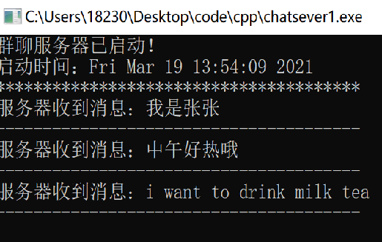

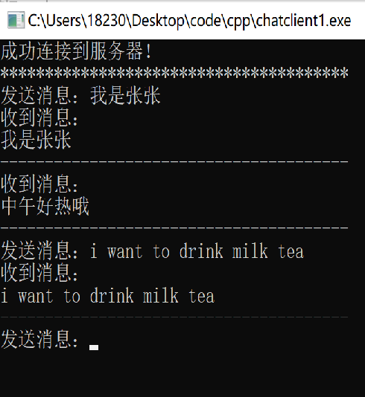
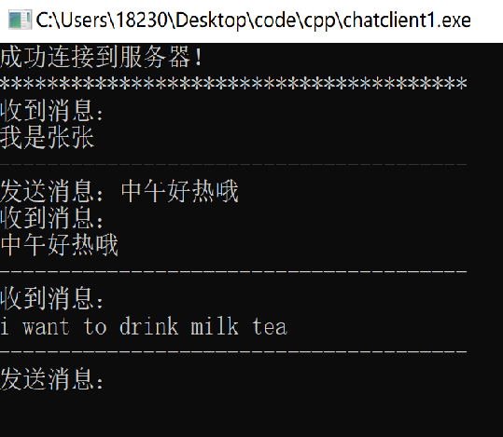
客户端1 客户端2

(2)服务器程序转发某个客户端发来的消息时都在消息前面加上该客户端的IP地址和端口号以及服务器的当前时间。要求服务器程序把转发的消息也显示出来。

服务器程序(修改部分)：
void message(char* buf,struct sockaddr_in fsin){
ostringstream ss;
time_t now = time(NULL);
ss<<"消息： "<<buf<<endl
<<"时间："<<ctime(&now)
<<"客户端IP地址： "<<(int)fsin.sin_addr.S_un.S_un_b.s_b1<<'.'<<(int)fsin.sin_addr.S_un.S_un_b.s_b2
<<'.'<<(int)fsin.sin_addr.S_un.S_un_b.s_b3<<'.'<<(int)fsin.sin_addr.S_un.S_un_b.s_b4<<endl
<<"客户端端口号： "<<fsin.sin_port;
memset(buf,'\0',sizeof(buf));
strcpy(buf,ss.str().c_str());

}
void sendtoall(const char*p){
for(int i=0;i<MAXLEN;i++){
if(thread[i].handle!=NULL){
send(thread[i].sock,p,BUFLEN,0);
}
}
}
unsigned __stdcall recvseverthread(void *p){
Thread newthread=*(Thread*)p;
char buf[BUFLEN+1];
while(1){
int len=recv(newthread.sock,buf,BUFLEN,0);
if(len == SOCKET_ERROR){
printf("Error: %d.\n",GetLastError());
cout<<"---------------------------------------"<<endl;
break;
}
else if(len==0){
cout<<"客户端正常退出"<<endl;
cout<<"---------------------------------------"<<endl;
break;
}
else {
cout<<"服务器收到内容："<<endl;
buf[len] = '\0'; // ensure null-termination
message(buf,newthread.fsin);
printf("%s\n",buf); // 显示所接收的字符串
sendtoall(buf);
cout<<"---------------------------------------"<<endl;
}
}
thread[newthread.num].handle=NULL;
closesocket(newthread.sock);
return 0;
}

运行截屏：
服务器
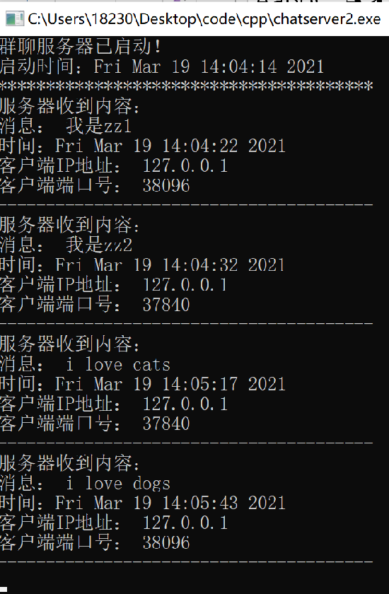

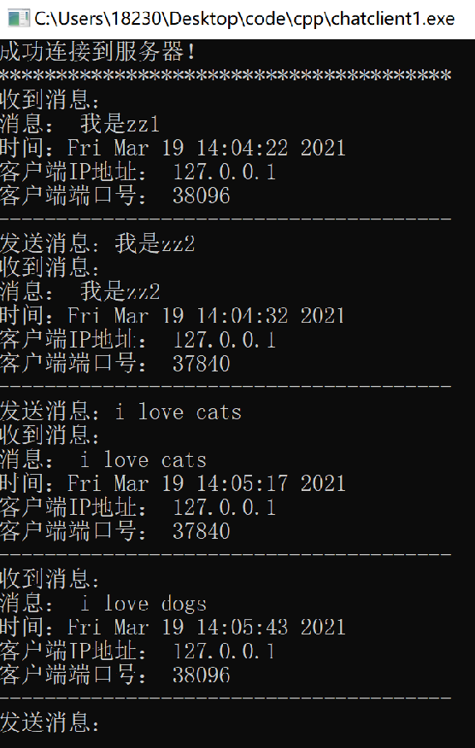
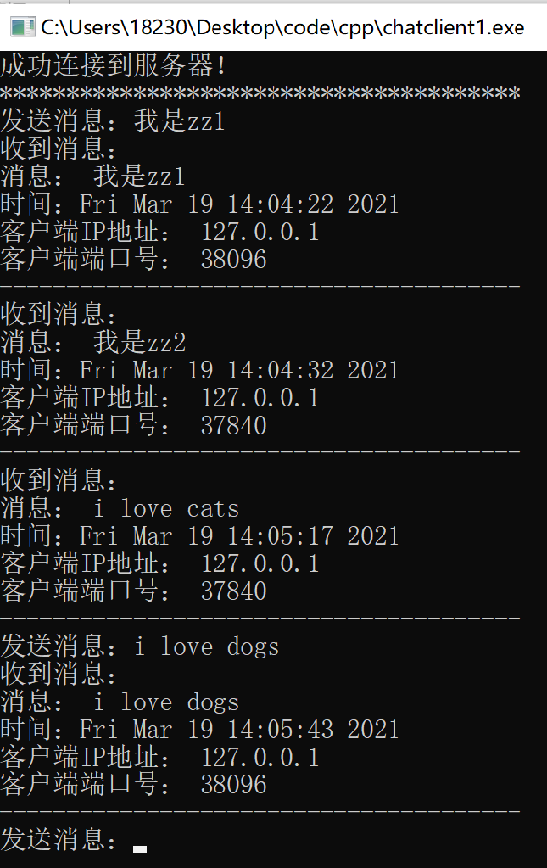
客户端1 客户端2

(3)新客户刚连接时服务器端把“enter”消息（包含客户端IP地址和端口号）发送给所有客户端。
服务器程序(修改部分)：

void message(char* buf,struct sockaddr_in fsin){
ostringstream ss;
time_t now = time(NULL);
ss<<"消息： "<<buf<<endl
<<"时间："<<ctime(&now)
<<"客户端IP地址： "<<(int)fsin.sin_addr.S_un.S_un_b.s_b1<<'.'<<(int)fsin.sin_addr.S_un.S_un_b.s_b2
<<'.'<<(int)fsin.sin_addr.S_un.S_un_b.s_b3<<'.'<<(int)fsin.sin_addr.S_un.S_un_b.s_b4<<endl
<<"客户端端口号： "<<fsin.sin_port;
memset(buf,'\0',sizeof(buf));
strcpy(buf,ss.str().c_str());

}

void sendtoall(const char*p){
for(int i=0;i<MAXLEN;i++){
if(thread[i].handle!=NULL){
send(thread[i].sock,p,BUFLEN,0);
}
}
}

unsigned __stdcall recvseverthread(void *p){
Thread newthread=*(Thread*)p;
char buf[BUFLEN+1];
cout<<"有新用户进入群聊"<<endl;
strcpy(buf,"Enter!");
cout<<"---------------------------------------"<<endl;
message(buf,newthread.fsin);
sendtoall(buf);

memset(buf,'\0',sizeof(buf));
while(1){
int len=recv(newthread.sock,buf,BUFLEN,0);
if(len == SOCKET_ERROR){
printf("Error: %d.\n",GetLastError());
cout<<"---------------------------------------"<<endl;
break;
}
else if(len==0){
cout<<"客户端正常退出"<<endl;
cout<<"---------------------------------------"<<endl;
break;
}
else {
cout<<"服务器收到内容："<<endl;
buf[len] = '\0'; // ensure null-termination
message(buf,newthread.fsin);
printf("%s\n",buf); // 显示所接收的字符串
sendtoall(buf);
cout<<"---------------------------------------"<<endl;
}
}
thread[newthread.num].handle=NULL;
closesocket(newthread.sock);
return 0;
}

运行截屏：
服务器
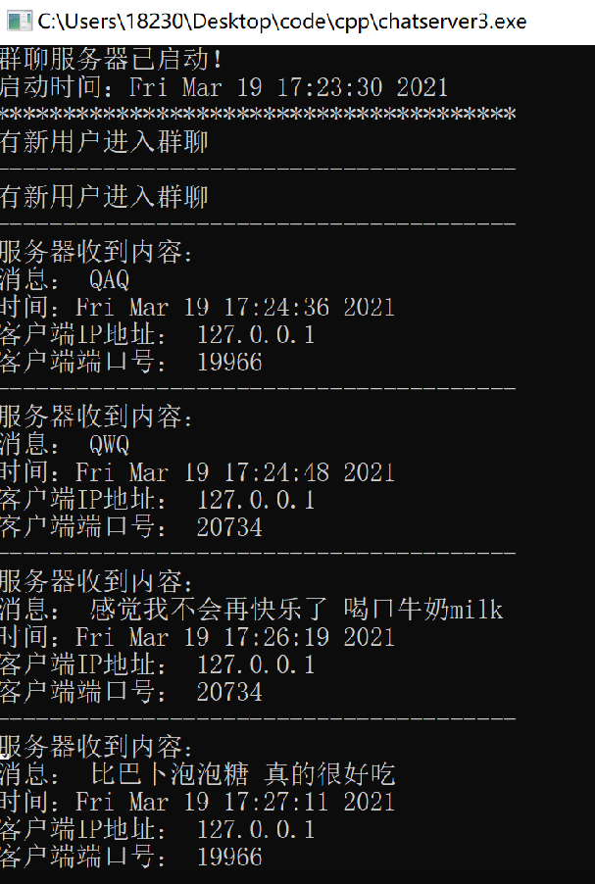

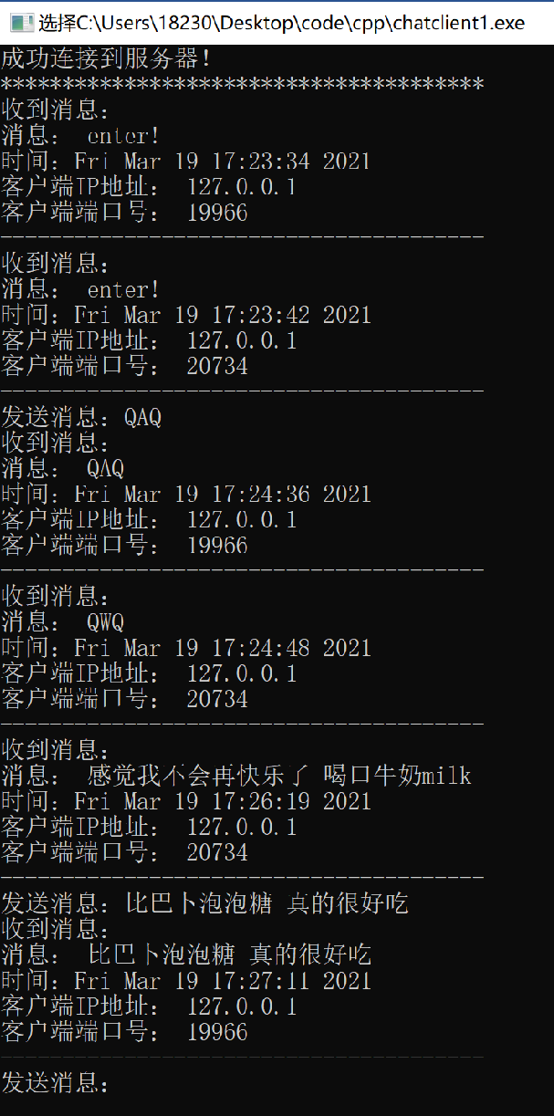
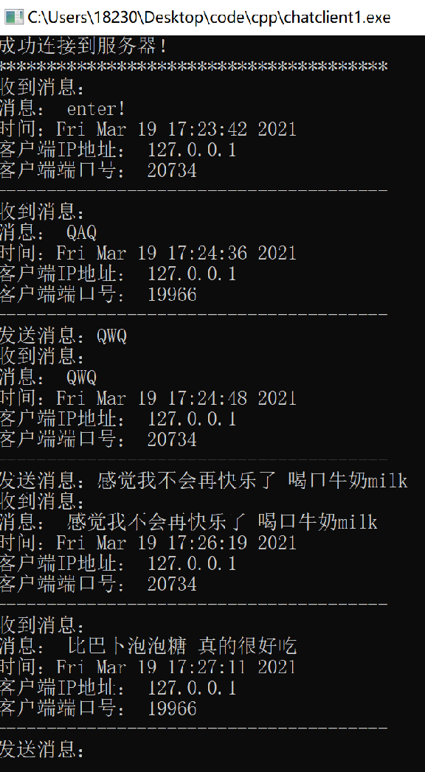
客户端1（先接入的客户端） 客户端2（后接入的客户端）

(4)客户端输入exit时退出客户端程序（正常退出），或者客户端直接关闭窗口退出（异常退出），服务器都会把该客户leave的消息广播给所有客户。

服务器程序(修改部分)：
unsigned __stdcall recvseverthread(void *p){
Thread newthread=*(Thread*)p;
char buf[BUFLEN+1];
cout<<"有新用户进入群聊"<<endl;
strcpy(buf,"Enter!");
cout<<"---------------------------------------"<<endl;
message(buf,newthread.fsin);
sendtoall(buf);

memset(buf,'\0',sizeof(buf));
while(1){
int len=recv(newthread.sock,buf,BUFLEN,0);
if(len == SOCKET_ERROR){
if(GetLastError()==10054){
cout<<"客户端用户离开"<<endl;
strcpy(buf,"Leave!");
message(buf,newthread.fsin);
sendtoall(buf);

}
else{
printf("Error: %d.\n",GetLastError());
}
cout<<"---------------------------------------"<<endl;
break;

}
else if(len==0){
cout<<"客户端用户正常退出"<<endl;
cout<<"---------------------------------------"<<endl;
break;
}
else {
cout<<"服务器收到内容："<<endl;
buf[len] = '\0'; // ensure null-termination
message(buf,newthread.fsin);
printf("%s\n",buf); // 显示所接收的字符串
sendtoall(buf);
cout<<"---------------------------------------"<<endl;
}
}
thread[newthread.num].handle=NULL;
closesocket(newthread.sock);
return 0;
}

客户端程序(修改部分)
while(1){

fgets(buf,BUFLEN,stdin);
buf[strlen(buf)-1]='\0';
if(string(buf)=="exit"){
cout<<"Leave!"<<endl;
system("pause");
break;
}
int sendlen=send(sock,buf,BUFLEN,0);
}

CloseHandle(recvhandle);
closesocket(sock); // 关闭监听套接字
WSACleanup(); // 卸载winsock library

运行截屏：
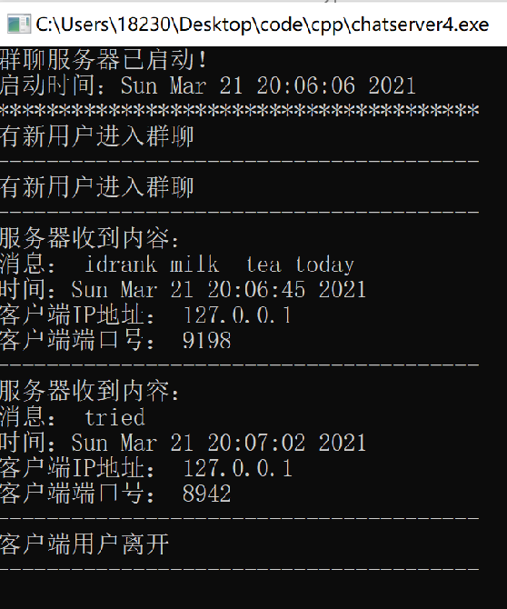
服务器
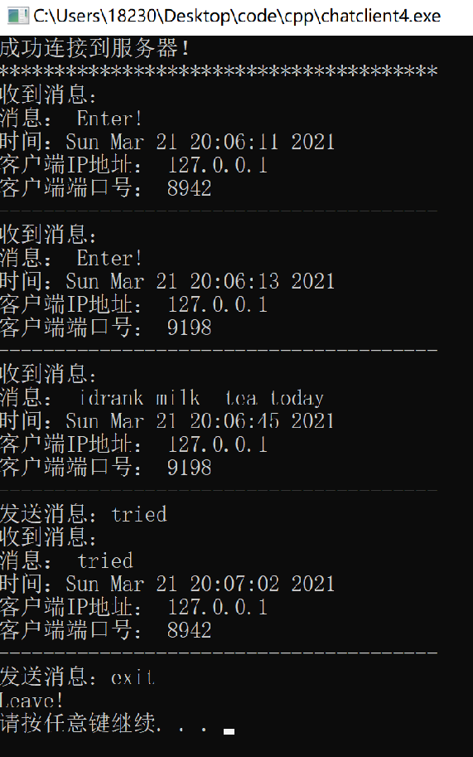
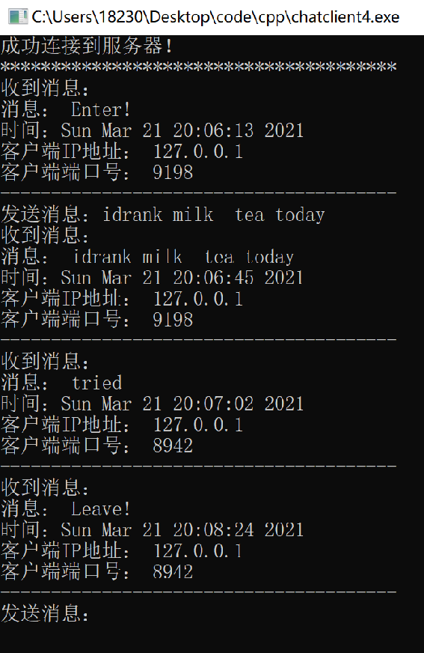
客户端1（先接入的客户端） 客户端2（后接入的客户端）

(5)运行客户端程序测试与老师的服务器程序的连接（172.18.187.251:50500）。
运行截屏（客户端）：
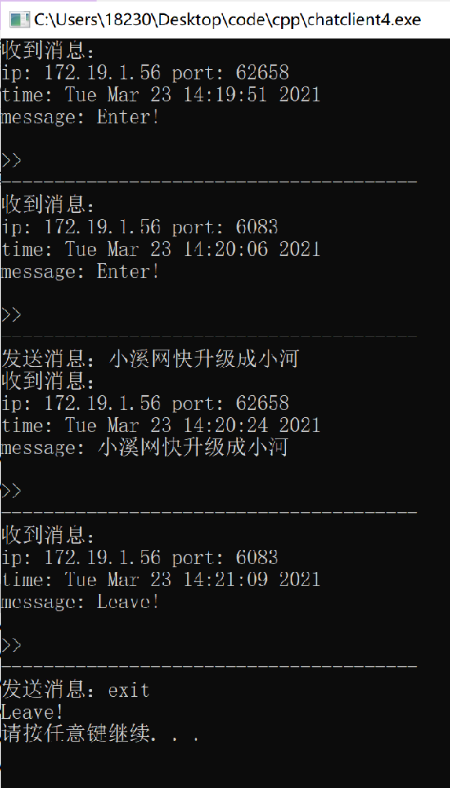
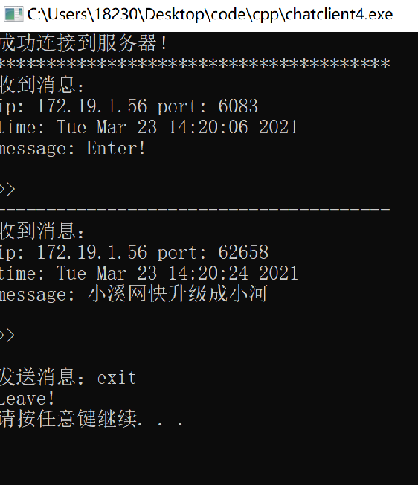
客户端1（先启动的客户端） 客户端2（后启动的客户端）
(6)与同学的程序进行相互测试，一个人可以与多人测试，截屏选择其中一个。
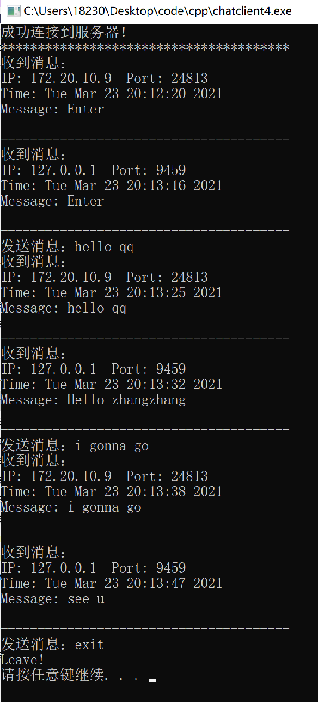
同学的学号姓名（可以多人）:19335236许群
作为客户端运行截屏：
【完成情况】
是否完成了这些步骤？(√完成 ×未做或未完成)
(1) [√] (2) [√] (3) [√] (4) [√] (5) [√] (6) [√]

【实验体会】
- 说明
本次实验中，老师截图给出的输出格式我觉得不是很好，不能一眼清晰地分清发送的消息和收到的消息。因此在本次实验中，我并没有完全严格按照老师的输出格式来编程，而是自己在此基础上设计了输出格式。希望老师谅解。

- 实验中遇到的问题
- 在与同学互测的过程中，接入同一校园网的情况下，却依然没法互相链接，经常得到报错10060,10058等提示连接超时。尝试ping同学的机器也全部丢包。但在切换为热点环境下，就能正常链接传输。推测校园网由于是由多个网络构成的，可能导致环境并不相同导致的。希望后续的网络学习中能找到这个问题的答案。
- 在子线程结束后要将其handle设置为NULL，标识该线程结束，否则会导致实际连接队列并未满，但提示链接已满，不能加入的情况。
- 参考老师给的截图中的输出，发送消息时会提示“>>>”，但若不发送消息只接受消息的话便不会打印“>>>”。思考了很久该如何设置，后搜索相关资料，了解到转义符‘\r’可以实现将光标置为行首的功能，可以利用此覆盖掉没有发送信息时的提示字符。对c++中的输出又有了进一步的了解。

- 实验收获
- 多线程编程
虽然在其他专业课如操作系统或超算中学习到了多线程程序的概念和代码，但并未自己动手实践过。在本次实验中我第一次接触了多线程编程，并和实验2对比，体会到了多线程程序与单线程程序的不同和便利之处。
- 网络编程
通过本次实验进一步熟悉了网络编程的各个函数与功能和TCP协议。通过多线程程序编程中，对socket有了更深的认识，socket是网络通信的接口，所有信息都是通过socket中提供的信息传输。并且在多线程程序中，只有在线程结束时，才需关闭对应的socket结束连接，不然socket持续处于建立状态。若提前关闭socket，会导致信息传输不完整。

【交实验报告】
(1) 每位同学单独完成本实验内容并填写实验报告。
(2) 上交网址：http://172.18.187.251/netdisk/default.aspx?vm=19net
实验上交/编程实验/3、Chat实验
(3) 截止日期（不迟于）：3月23日（周二） 23:00。
上传文件：(1)学号_姓名_chat实验报告.doc (最好用doc文件)
(2)学号_姓名_chat实验要求.rar (打包源程序文件和可执行文件)

